仪器设备购置技术参数要求确认单
产品名称
台式根系分析仪
主要用途描述：
LK-1200台式根系分析仪专为洗根后进行旋转成像设计，可以连续大量的对植物根系进行二维成像分析，每天可以测量几百个植物样品；可以根据需要对根系不同角度进行连续的旋转成像；结合专业的控制软件和图像分析，可以测量整个植物根系的长度、直径、面积、生物量以及根系拓扑结构；此外，仪器配置了扫码枪，可以自动生成根系样品的图像名称，节约了测量时间；该仪器可广泛用于农学、生物学、生态学、栽培学和园艺等相关专业的研究和教学工作中。
参数要求：
1.框架：铝型材；
2.光源：LED光源；
3.根系分析软件：包含；
4.相机参数：接口：USB3.0；
接口速度：5.0Gbps；
传感器类型：CMOS；
最大帧率：19.5FPS；
分辨率(宽×高) ：5536×3692 px；
传感器尺寸：13.286 × 8.861 mm；
快门形式：卷帘快门；
传感器尺寸：1英寸；
像素：2040万像素；
像素尺寸：2.4um；
AD转换：12位；
颜色深度：12位；
像素合并功能：增加帧率；
像素合并系数：2；
曝光时间(最小-最大) ：0.053ms-814ms；
功耗：1.8W-3.5W；
内置缓存：128M；
防水等级：IP30；
操作条件：0°C-55°C，20%-80%RH；
重量：49g；
镜头接口：C接口；
其他功能：预先校准，即插即用，CE认证，FCC认证，UL认证。
5. RootBox控制软件
界面：基于Windows的PC版本软件
功能：可以控制相机曝光时间、自动调节图片对比度、控制扫码枪生成图片名称、控制旋转台角度、控制相机滑道位置、选择图片存储位置和保存图片功能
6. 图片分析软件
提供专用的根系图像分析软件，该软件可以对图片进行二值化，进行分析根系的长
度、直径、面积、体积、节点数等20多种根系指标。
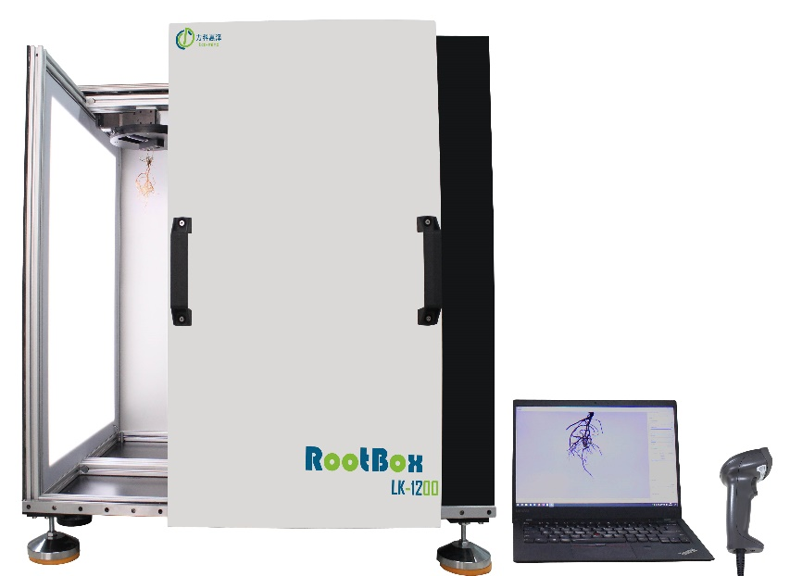

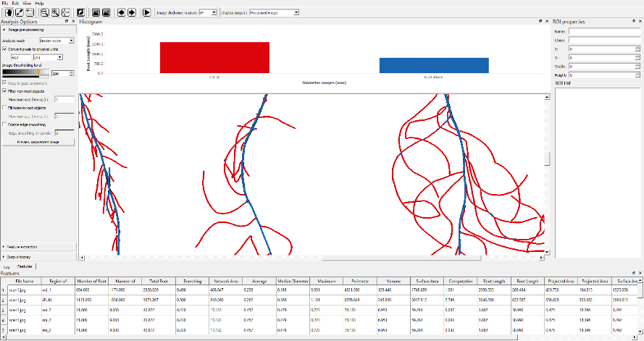
根系图片分析软件
以下几款分析软件均可对洗净的植物根系图片进行分析：
DIRT、Root Trace 、
RootNav 、
SmartRoot 、
RhizoChamberMonitor、
WinRhizo Tron

